第16回（平成27年度第6回）電気系科学技術談話会
16th EE Forum on Science and Technology

講演者： 水本哲弥 教授（電気電子工学専攻）
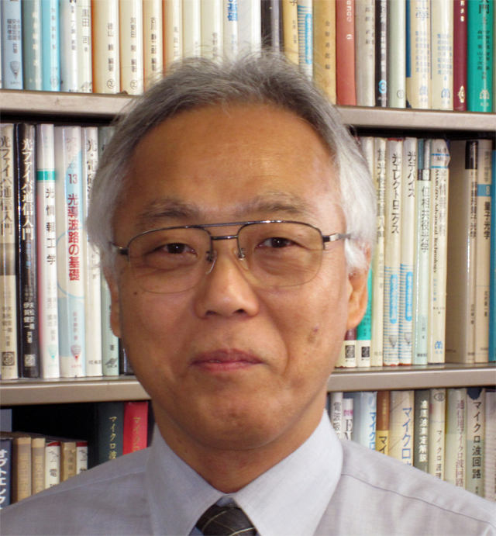
Speaker: Prof. Tetsuya MIZUMOTO
(Department of Electrical and Electronic Engineering)

講演テーマ：「異種材料の直接接合と光回路への応用」
Title：”Direct bonding of heterogeneous materials
and its application to photonic circuits”

日時：2015年11月25日(水) 17:30－18:30
場所： 南4号館S421講義室
Date and time: 17:30-18:30, November 25 (Wed), 2015

講演要旨：
講演者は，光ファイバ通信への応用を中心に光波を制御するデバイの研究を行っています。光波に対して様々な機能を実現するためには，それぞれの機能にふさわしい材料の光学的特性を利用する必要があります。したがって，いくつかの機能を集積した光回路を形成するためには，機能ごとに異なる材料を共通の光回路プラットフォームに集積する必要があります。直接接合はこれを実現する方法として適しています。我々の研究グループでは，特に磁気光学単結晶を様々な光回路プラットフォームに集積する技術を開発し，光の伝搬方向によって伝達特性が異なる光非相反素子を実現しています。
この講演では，磁気光学結晶と半導体の直接接合がなぜ必要なのか，どうやってそれを行うのか，その技術を利用して実現できたことを中心にお話しします。

Abstract:
The lecturer has conducted the research of developing devices for controlling lightwaves primarily used in optical fiber communications. It is necessary to use materials suitable for functions to lightwaves. Therefore, it is needed to integrate different materials on a common waveguide platform for integrating several functions. The bonding technology is effective to achieve this. Our group has developed a direct bonding technique to integrate single-crystalline magneto-optic materials on a variety of waveguide platforms. We have demonstrated optical nonreciprocal devices that exhibit different transmission characteristics depending on the light propagation direction.
In this talk, the lecturer explains why the direct bonding is needed between magneto-optic crystals and semiconductors, how it is realized, and what we have done with the bonding technology.

